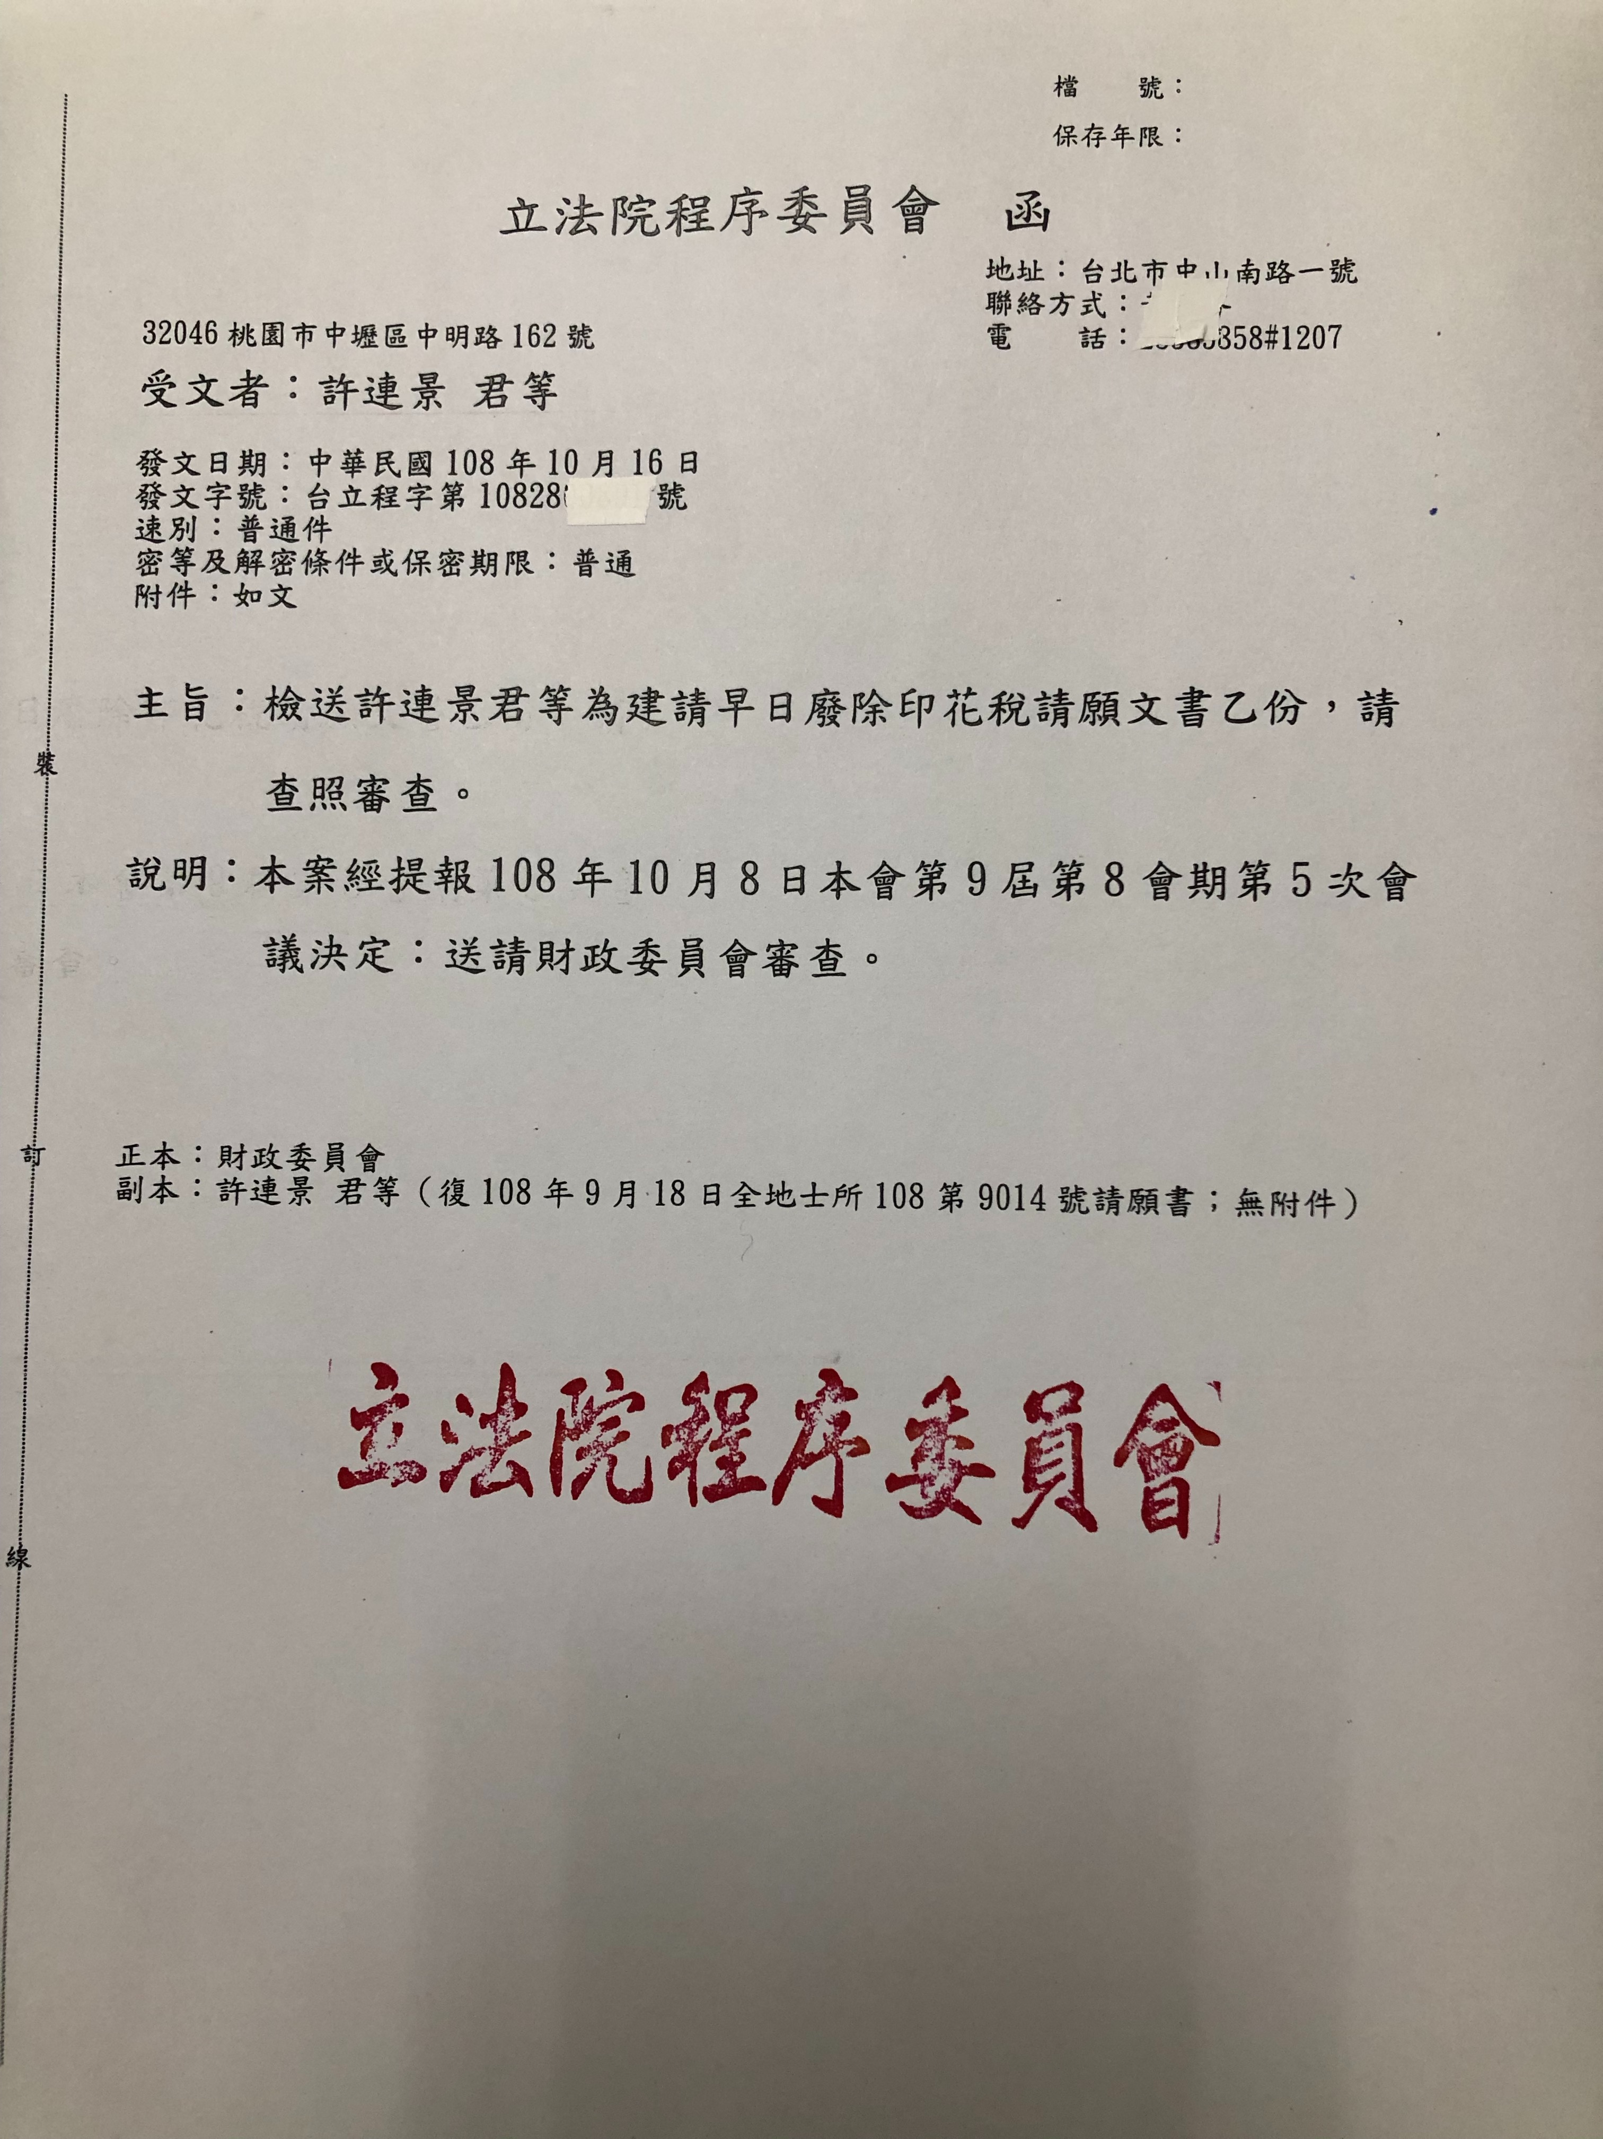
133815-28419-廢印花稅-立法院回函-60位地政士連署請願-108-10-16-昨日訪客598人次

註；連署請願書

28361-1-連署書-建請早日廢除印花稅，希望不要成為政黨對決之議案，宜由立法委員自由行使職權，以彰顯民主之真正價值。
連署書-廢除印花稅

本文貼於卓越地政士互助網-http://www.tcfhouse.org.tw/-108.09.18最新消息28361檔案
認同本連署書者歡迎轉貼

地 址：桃園市中壢區中明路162號
事務所：全國地政士事務所
卓越地政士互助網
第一地政士公會創會理事長：許連景
手機：0932-103815
電話：(03)491-6345
傳真：(03)492-3774
Email：ckr.agent@yahoo.com.tw
http://www.tcfhouse.org.tw

受 文 者：如後正副本
發文日期：108.09.18
發文字號：全地士所108第9014號
速 別：
密等及解密條件：
附 件：1.2.3如後附
主 旨：建請早日廢除印花稅，希望不要成為政黨對決之議案，宜由立法委員自由行使職權，以彰顯民主之真正價值。
說 明：
一、連署之理由
108-08-28-報載：政院廢印花稅 藍15縣市長全反對(見卓越地政士互助網-108-08-29最新消息-關鍵字-28335檔案-以下簡稱互助網)，引起擁有1萬多地政士在群組熱烈討論，很顯然單純的稅制改革，有因選舉被政治化之虞，尤其是在本雙地政士群組，更是熱烈討論，對於做為最接地氣的地政士，最了解印花稅早已是不合時宜之稅制，為此有責任反應民意，及該稅之問題何在？及應否廢除之正反意見？供立法委員之參考，但最基本之連署目的乃是廢除印花稅，不要成為政黨對決之議案，而由立法委員自由行使職權，以彰顯民主之真正價值。也才讓民眾對於結果不管如何，才能心服口服，而非政政黨惡鬥下的犠牲品。
二、相關新聞報導
108-08-04-報載：政院送大禮 印花稅最快明年廢止(見互助網-關鍵字28294檔案)，其理由係「工商協進會5月21日在和行政院長早餐會時當面向蘇揆反映，印花稅與營業稅有重複課稅之嫌，建議廢除印花稅。」，引起地政士相當之回響及支持；
108-08-16-主管機關財政部發新聞稿：「對廢止印花稅之說明」(見互助網28323檔案)謂：「鑑於長年以來外界對於課徵印花稅迭存疑義，為消除對納稅義務人交易過程之干擾，俾促進經濟成長，爰研議廢止印花稅法，說明如下：…綜上考量印花稅課徵上之爭議、參酌歷次稅制改革建議及為消除納稅義務人交易過程之干擾並降低交易成本，爰研議廢止印花稅法。」，足以證明這是已相當不符時宜之稅法，與地政士在長期執業中民眾之反應，有相同之批評，因此即不斷有向公會全聯會反應建議廢除印花稅；
108-08-28-報載：「政院廢印花稅 藍15縣市長全反對」。引起地政士各大群組之嘩然，認為這是不合時宜之稅法，長期來地政士即不斷反應廢除，是完全非政性議案，為此有必要予以連署說明。
三、以下為各方不同意見
(一)108-05-21-工商協進會：
日前在和行政院長早餐會時當面向蘇揆反映，印花稅與營業稅有重複課稅之嫌，建議廢除印花稅。
(二)108-08-04-蘇揆日前核示「同意」，廢止印花稅：
財政部的評估報告具體建議廢止「印花稅法」，蘇揆日前核示「同意」，廢止印花稅政策終告拍板定案，立法院下會期行政院將送出「印花稅法」廢止案，交由立法院審議。
(三) 108-08-16-主管機關財政部發新聞稿：
「對廢止印花稅之說明…考量印花稅課徵上之爭議、參酌歷次稅制改革建議及為消除納稅義務人交易過程之干擾並降低交易成本，爰研議廢止印花稅法。」
(四)主張有違憲之虞的學者：
台北商業大學財稅系教授黃耀輝說，「依憲法規定，要不要廢除印花稅由地方決定，中央無權說廢就廢，中央侵犯地方的財政權，有違憲之虞。」(見互助網-28335-檔案)
(五)主張没有違憲的學者：
台北商業大學會計資訊系教授汪端芝主張：「依照司法院釋字第二七七號解釋，印花稅法既係由立法院三讀通過制定，則其存廢為中央立法決定事項，非地方立法權限，廢止印花稅尚無侵害地方租稅立法權及財產權，並無違憲問題」。(見互助網-28339-檔案)
(六)記帳士反應民眾沉痛的心聲：《自由開講》-印花稅-該廢了？-一位執業已近25年的新竹市蔡薏真記帳士真實反應民眾沉痛的心聲(見附件1.見互助網-28342-檔案)
(七)政士在處理買賣契約民眾所面臨之實際問題
1.公契課契約價的1/1000，私契原則上不必課印花稅。
2.私契收受現金課現金4/1000，很少人會貼，也幾乎全部不會被查到，(即財政部所謂稽徵成本高)但民眾如為須要而向稅捐提示，會莫名其妙被罰15倍以下之罰鍰，以致怨聲載道(即財政部所謂消除納稅義務人交易過程之干擾)。
3.私契收支票及本票不必課印花稅，收滙款要課4/1000，民眾一頭霧水(即財政部所說之課徵上之爭議)。
評析：
支付買賣價金，公契及私契都要課稅，這就是重複課稅；私契和公契之稅率差4倍理由何在？；私契收款方式有些要課有些不必課民眾一頭霧水怨聲載道；私契收滙票要課4/1000稅，支票卻不必課，民眾認為是莊肖維，這些就是財政部之新聞稿所言：「考量印花稅課徵上之爭議、參酌歷次稅制改革建議及為消除納稅義務人交易過程之干擾並降低交易成本，爰研議廢止印花稅法」。
人為財死鳥為食亡，爭權爭奪利人之常情，但基於正當及妥適性能拋棄個人權利才偉大，政府亦如此，是否應廢除不合時宜之印花稅，正考驗這個政府。
四、地政士專業交流協會石鍚勳之大力相挺(成員500人)- 大家好！
(一)願意參與連署是個別地政士自己的決定，連署書中並無將500人名單列入，恐有人誤解其意，本群組歡迎該連署書版本在本群組公開討論，請許前理事長不必刪除。
(二)廢除印花稅法應是絕大多數地政士的共識，全聯會或許基於全面性考量，不願以其名義公開表達支持或反對，但並不反對任何地政士，以個人名義表達支持廢除印花稅法立場。
(三)本群組基於自由自在的核心價值而成立，探討本業面對生存之各種態樣，本於專業判斷及公平正義為人處事立場，歡迎更多地政士個人，勇於表達個人認為對的人、事、物。
(四)支持廢除印花稅法，無關政治或藍綠，純為徵稅無實益之考量(佔稅收比例極微)，已長期造成執行機關與受徵者間之困擾，因而發聲支持廢除政策！
以上為針對此次連署書議題個人之看法及補充！
五、在全國性-雙地政士之群組-版主許連景-分享各地政士之發言
(一)序言
1.聽到藍營執政15縣市表示反對廢除印花稅，群情激動發言相當踴躍。
2.百分之99.99之發言皆支持早日廢除印花稅。
3.以下之內容貼於群組公布一週，不方便公開者可向版主請求刪去，所以此內容是可以公開討論，並已貼於互助網。
4.例如10.葉文生-台中：10表第10位參加連署接龍者，及其所屬縣市公會-台中。
(二)雙地政士群組發言內容：(見附件2)及連署接龍次序(見附件3)
正本：立法院及全體立法委員
副本：行政院、財政部、各縣市政府、地政士公會聯合會、地方公會、各媒體及各群組
連 署 人：
連署代表人：
許連景-第一地政士公會創會長 地址：桃園市中壢區中明路162號
楊華龍-大桃園地政士公會理事長 地址：桃園市桃園區大原路16巷30弄2號
葉文生-嘉義市地政士公會榮譽理事長 地址：臺中市西屯區漢口路二段330之5號5樓
石錫勳-地政士專業交流協會 地址：臺中市西屯區四川路25號一樓
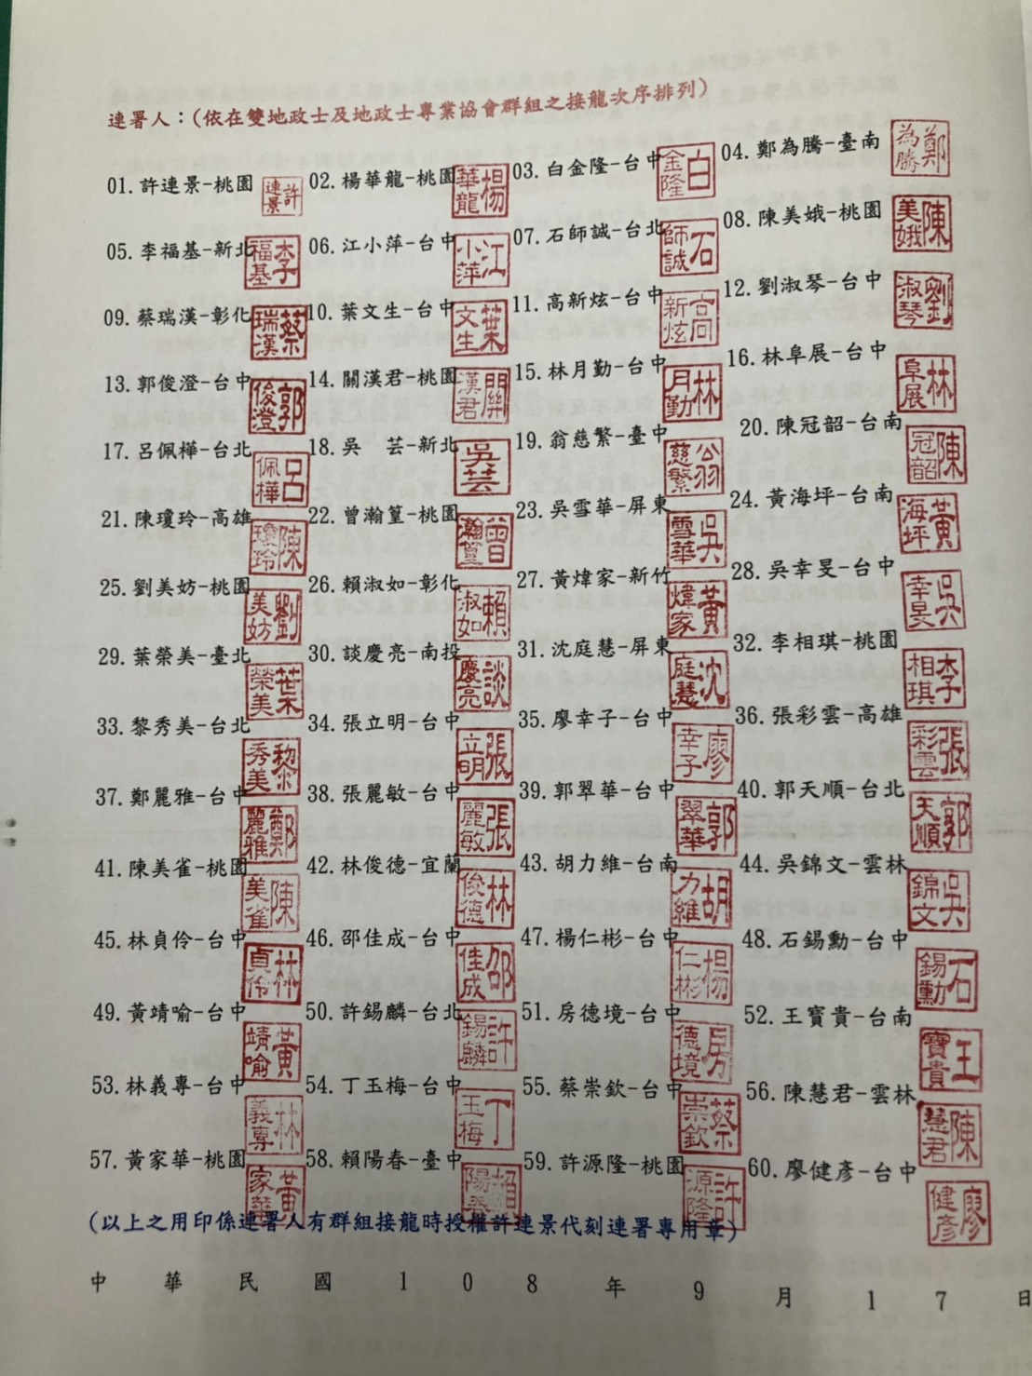
(以上之用印係連署人在群組接龍時授權代表人許連景代刻連署專用章)
中華民國108年9月17日

附件1-記帳士反應民眾沉痛的心聲

28342-《自由開講》-印花稅-該廢了？-一位執業已近25年的新竹市蔡薏真記帳士真實反應民眾沉痛的心聲-摘自自由時報-昨日訪客537人次

以下摘自自由時報-彩色字係本網所整理

自由開講》印花稅該廢了？！
2019-09-01 11:37
◎蔡薏真
針對工商協進會日前會見行政院長蘇貞昌時表示，印花稅與營業稅有重複課稅問題，建議廢除印花稅。對此，我身為一位代客記帳員深表贊同。
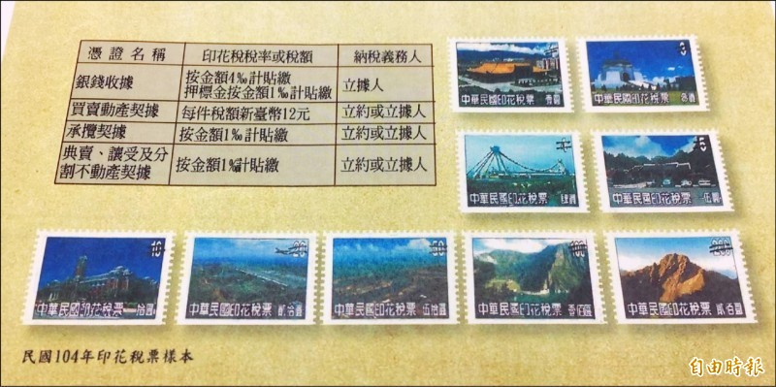為回應多數民意，政院研議取消印花稅；圖為印花稅票樣本。（資料照）
我幫中小企業作帳已近25年，約10幾年前，地方政府為籌措財源，大舉的擴大稽查印花稅之行業，我的客戶多為一般買賣業，也被查的一蹋糊塗，老闆收到公文時都非常傻眼，營業稅、營所稅都繳了，怎麼還有這個稅？！(本網註-即財政部所說重複課稅)地方稅務局認定買賣必然有契約，既然有契約就要繳印花稅，於是要我們提出5年內的「進項」與「銷項」契約，並補繳千分之1或千分之4或1份買賣訂單貼足12元印花稅等等，廠商與客戶間多年配合往往以一通電話就完成交易、並隨貨附發票並沒有簽訂合約。(本網註：(即財政部所謂消除納稅義務人交易過程之干擾)。)
為了應付查稅官員，我們要製作無數筆沒有意義的契約，還要擔心我的客戶開立發票跟供應商的進貨是否對得起來，這樣的查稅手法，實在令人反感。
印花稅對業主而言，除了5%營業稅及20%營所稅，等於又無端增加人事與稅務上的成本，近年來景氣差生意不好做，不少業主乾脆把公司收了。我手上的大型客戶越來越少，小店舖也開了又關。
台灣執政黨對各縣市政府統籌分配不均，而地方政府跟中央要不到錢就只好想辦法籌措財源，除了提高房屋稅、地價稅之外，也從中小企業印花稅下手，殊不知這些稅金都是老百姓的血肉，可以說是ㄧ頭牛被剝好幾層皮啊！
（新竹市記帳士）

附件2-雙地政士群組發言內容

28335-177820-是否廢印花稅尚有變數-關鍵時刻希望各公會能表示意見-
http://www.tcfhouse.org.tw/
http://www.tcfhouse.org.tw/UploadFiles/1908290933683a0.doc?d=20190829093907
09:55 友會新2黃地政士067 圖片 (新北市公會會員)
10:09 第一公會創會長許連景 這是地政士長期執業來非常關心，認為其是不合時宜之稅制，也是常期來地政士主張應該廢除的稅制，此時公會如不能借力使力，支持廢除，將會很可惜，也會錯失機會 (桃園第一公會創會長)
10:54 2高雄蔡瑞漢110 +1 (9.彰化公會)
11:14 友會2高林天成 096 (高雄公會)
外傳藍營執政15縣市表示反對廢除印花稅行政院將廢除每年高達120億餘元的「印花稅法」，最快下會期三讀通過；立法院國民黨團今天召開記者會痛批，行政院長蘇貞昌廢止這項地方政府的重要稅基，是為了架空多為藍營執政的地方政府，以利2020選舉操作，國民黨團將全力反對、杯葛修法。
國民黨團總召曾銘宗指出，印花稅每年稅收達121億元，是地方政府收入的穩定來源，目前中央負債計6.4兆元，地方政府負債為9109億元，尚有逾17兆元的潛在負債，沒有能力廢止任何一個稅目，這也是過去85年、歷經2次賦稅改革，專家決定不廢止印花稅的原因，英國、日本、香港、新加坡及中國大陸也仍持續課徵。
曾銘宗表示，我國財政並不充裕，要廢止任何稅目都會牽涉經濟活動與財政健全問題，他質疑，民進黨根本是為選情而政策買票，「亂開支票騙選票」，並批評，行政院決定廢止印花稅，極度不尊重財政部的專業考量，更凸顯蔡政府決策的粗暴無禮，國民黨團將強力反對修法。
國民黨立委賴士葆指出，根據「財政收支劃分法」第38條之1，「各級政府、立法機關制（訂） 定或修正法律或自治法規，有減少收入者，應同時籌妥替代財源。」蘇貞昌決定廢除印花稅，是中央請客、地方買單，某種程度是限縮地方權利，尤其22縣市有15縣市是藍營執政，這是架空地方政府，以利2020大選操作，心態可議。
國民黨立委費鴻泰諷刺，蘇貞昌的政治魄力建築在「有錢人笑哈哈，老百姓苦哈哈」之上，印花稅是地方政府最重要的稅基，台北市1年地方稅150億元，其中印花稅收有45億元，即可看出不是小數目，若中央執意廢除印花稅，未來如何開徵新稅？又要如何補貼地方？
11:15 友會2高林天成 096 認同廢除印花稅+1 (高雄公會)
11:27 友會2沈庭慧 認同廢除印花稅+1
11:28 卓越1051屏吳雪華 認同廢除印花稅+1 (屏東公會)
11:29 卓越1051屏吳雪華 廢除印花稅及地政士非訟事件的工作權都是應該極力爭取的啊！
11:32 第一公會創會長許連景 所以建議公會要把握契機。不受政治影響，勇敢對正確的事，表達意見。
11:33 卓越1051屏吳雪華 貼圖
11:35 第一公會創會長許連景 此時不把握機會，未來就很難。
11:37 卓越1051屏吳雪華 期望各公會齊心努力爭取
11:49 2賴秋霖地政士(台東)101 認同廢除印花稅+1 (台東公會前理長)
12:04 友會2張立明 認同廢除印花稅+1
12:06 友會2瓊怡 認同廢除印花稅+1
12:07 210葉文生076 認同廢除印花稅+1 (10.嘉義市公會前理事長)
12:07 友會2江小萍 認同廢除印花稅+1 (6.台中公會)
12:08 222－顧代書軟體－本人 好不容易才說要廢居然有人會反對!
12:09 卓越1036高陳瓊玲 貼圖 (21.高雄公會)
12:09 第一1048平2陳梅蘭126 貼圖
12:16 友會2新-李福基 政治運作複雜，現在的感覺，反對黨就是用此來博版面，刷存在感。無關人民的好惡，好像民代藍綠都是如此，而人民又無法拉下他們。所以，選舉，政治，媒體，立院，都在台灣是個無解的對立持久，和諧無法看到
12:33 第一公會創會長許連景 如果我是現任理事長，我一定召開臨時理監事會，作成決議後寄行政院，財政部，所有縣市，這是民主的ABc，也是公會輕而易舉的基本責任。
12:35 第一公會創會長許連景 其實我們不要去理政治，它們談政治，我們只是就事論事，說出公會長期的主張而已。
12:37 卓越1051屏吳雪華 貼圖 (23.屏東公會)
12:38 友會2新-李福基 貼圖 (5.新北市公會)
12:52 友會2白金隆 認同廢除印花稅+1 (3.台中公會)
12:53 原公2劉美妨095 認同廢除印花稅+1 (25.桃園公會)
12:56 第一1051 蘆2王玉珊 貼圖 (桃園第一公會律師會員)
13:18 友會2林阜展 認同廢除印花稅+1
13:18 第一公會創會長許連景 這是千載難逢的機會，大家要把握。
13:23 222－顧代書軟體－本人 要團體發聲才有力，在此 +1 效果有限！
13:26 第一公會創會長許連景 群管許連景公告：
再10分就要上課：
1、我已經決定以第一公會創會會長名義連署25機関。
2、會將本群組之意見截圖作為內容之一部分。
3、不方便者就私賴，或收回意見。
4、連署文在發文前一天我會貼互助網，供指正。
5、希望每人至少表支持+1
這是最大的民意表現。
要上課了。
13:28 第一公會創會長許連景 非常同意，謝謝，但個人+1亦能聚砂成塔。
13:28 333－楊華龍077 +1 (2.大桃園公會現任理事長)
13:29 第一公會創會長許連景 謝謝理事長
13:29 第一公會創會長許連景 認同廢除印花稅+1
13:30 第一公會創會長許連景 這個最標準，歡迎參加
13:31 友會中2劉淑琴B138 認同廢除印花稅+1 (12.台中市公會)
13:32 第一公會創會長許連景 希望將來在互助網之歷史資料，本群組家員，不要成為缺席者
13:33 友會2香香魚（合成地政士） 認同廢除印花稅+1
13:34 卓越1058中楊世哲 認同廢除印花稅+1 (台中公會)
13:35 卓越1043南陳冠韶 認同廢除印花稅+１ (20.台南公會)
13:41 第一公會創會長許連景 圖片
13:42 222－顧代書軟體－本人 認同廢除印花稅+1— (台中公會)
(本網註：為顧代書軟體群組之版主，成員500人有人退出馬上大有人排隊加入)
13:42 第一公會創會長許連景 感謝大桃園公會楊理事長的相挺。
13:43 333－楊華龍077 貼圖
13:50 卓越1031鄭為騰南 認同廢除印花稅+1 (4.台南公會)
14:04 卓越1037新蔡明輝 認同廢除印花稅+1 (全聯會前理事)
14:06 卓越1035高張彩雲 歡迎賴律師加入雙地政士組群^_^
14:07 卓越1035高張彩雲 貼圖
14:08 第一015龍陳美娥1002 貼圖 (8.桃園市第一公會前理事)
14:08 卓越1035高張彩雲 認同廢除印花稅+1 (高雄公會)
14:10 第一1076楊2關漢君 認同廢除印花稅+1 (14.桃園第一公會)
14:22 友會2劉陽東 認同廢除印花稅+1
14:26 222－傅裕隆058 認同廢除印花稅+1
14:30 友會2林月勤 認同廢除印花稅+1 (15.台中市公會)
14:31 卓越1059南黃海坪 認同廢除印花稅+1 (24.台南公會)
14:33 222－傅裕隆058 向郵局買印花稅票貼用地方政府是如何取得或掌握該項經費的來源敬請熟悉中央經費分配給地方政府程序的先進分享一下這項經費來源的分配過程廢除落伍的稅制
14:35 卓越1056大李秀蓉 認同廢除印花稅+1 (大台中公會)
14:37 222－黃桂英 認同廢除印花稅+1
14:41 222－傅裕隆058 印花稅有辦總繳的,有直接貼印花的,查漏貼花的稅務常令納稅人反彈,這根本就是落伍的稅制,已經萬萬稅了政府還能不求精進嗎？
14:47 卓越1057北呂佩樺 認同廢除印花稅+1 (17.台北市公會)
14:48 222－傅裕隆058 買賣私契有附收受價金記錄的,就有機會被查補貼印花甚至被罰地政士簽私契,還要留意提醒買賣交易人地政士收費,還要注意收銀錢及收票據,該不該貼花狗屁倒灶的規定,實在太落伍
14:54 卓越1040中郭俊澄 支持廢除印花稅 (13.台中市公會)
14:56 友會2慧君 支持廢除印花稅+1
14:57 222－顧代書軟體－本人 https://www.msn.com/zh-tw/news/national/%e7%9b%a7%e5%b8%82%e9%95%b7%e6%89%93%e8%87%89%e7%9b%a7%e7%ab%8b%e5%a7%94%ef%bc%9f%e7%9b%a7%e7%a7%80%e7%87%95%e7%84%a1%e5%a5%88-%e5%b7%a7%e5%a9%a6%e9%9b%a3%e7%82%ba%e7%84%a1%e7%b1%b3%e4%b9%8b%e7%82%8a/ar-AAGs130?li=BBqiNIb
14:58 第一1164中2黃雲雄134 印花稅罰則很重，如果少貼幾元印花，稅務局開罰是幾萬元罰金，因為稅務局主張輕稅重罰，被罰很慘又無道理。主張應該廢除印花稅。
14:59 友會2廖幸子 我是台中市地政士公會的會員，贊成廢除印花稅。(台中公會)
15:00 222－顧代書軟體－本人 https://www.msn.com/zh-tw/news/national/%e5%bb%a2%e5%8d%b0%e8%8a%b1%e7%a8%85%e5%90%b5%e4%bb%80%e9%ba%bc%ef%bc%9f4%e5%bc%b5%e5%9c%96%e8%ae%93%e4%bd%a0%e7%a7%92%e6%87%82-%e8%b2%a1%e9%83%a8%e7%b1%b2%e7%b8%a3%e5%b8%82%e9%95%b7%e5%80%91%e5%85%8d%e6%93%8d%e7%85%a9/ar-AAFEmSi?li=BBqiNIb
15:02 222－顧代書軟體－本人 中央地方同黨就不會有問題了! 這就是我們的悲哀了!
15:23 友會2楊仁彬 認同廢除印花稅+1
15:25 友會2吳 芸 認同廢除印花稅+1 (18.新北市公會)
15:29 第一1052桃2李寶秀 認同廢除印花稅+1
15:38 友會2新-李福基 認同廢除印花稅+1 (5.新北市公會)
15:41 友會2嘉林文慧 認同廢除印花稅+1
15:41 卓越1047蔡壹零 認同廢除印花稅+1
15:42 222－顧代書軟體－本人 印花是地方稅讓贊成廢除印花稅的縣市先行廢除，不讚成廢除的縣市暫緩這樣不知是否可行?
15:52 第一1164中2黃雲雄134 關鍵在於中央執政首長面面俱到，補貼全國各縣市政府稅損部分，並立即廢除印花稅，順意民情並兼顧各縣市之預算收入，政策完善人民之福。
15:53 卓越1031鄭為騰南 顧先進，租稅法律主義，這樣的法條不知要如何修，且涉及公部門的人員編制調整，可能作統一規定會比較好！先進這建議也是有可討論空間！
16:15 卓越1031鄭為騰南 請敎各位先進，繼承農地五年內出售，是否要補繳土增稅，跟申報遺產稅時有無主張列入遺產總額是否有關，請各位先進賜教！
16:45 第一015龍陳美娥1002 擬答： 與是否主張農地農用不課徵遺產稅有關
17:00 卓越1031鄭為騰南 先進意思，如果當初農地有列入遺產總額-未主張農地農用不課徵遺產稅，則不受五年管制限制，反之則需受五年要農地農用，不得移轉意思？
17:19 友會2吳 芸 假如當時申請遺產稅申報時有申請農地農用主張扣除遺產總額不課繳遺產稅時，則該農地需自繼承原因發生日期 5年內不得變更使用用途及移轉 ，否則需補繳遺產稅 並加計利息。
17:20 友會2吳 芸 圖片
17:21 友會2高林天成 096 一國兩制行得通嗎？
廢話少說，就依現在是誰執政、國會多數黨表決修法通過 ，就實施國會通過的法律規定。
17:22 友會2吳 芸 圖片
17:22 222－顧代書軟體－本人 貼圖
17:28 友會2高林天成 096 農業用地若申請農用證明書，主張不計入遺產總額，則須受5年作農業使用，且不得出售、贈與等移轉登記之拘束，再次繼承移轉除外。
17:33 友會2吳 芸 另可以到遺贈稅法令彙編裏第17條 （遺產稅之扣除額 ）裡面寫的很詳盡 不再贅述
17:33 卓越1031鄭為騰南 @陳美娥 (唯唯) @吳 芸(仁信地政) @林天成 代書 感謝各位先進賜敎！
17:34 友會2吳 芸 貼圖
17:34 第一公會創會長許連景 這是開玩笑的說法，事實上是不行的。
17:36 友會2吳 芸 認同
17:37 第一公會創會長許連景 我是從稅制的本質來探討，暫不論理，居然15位在野縣市長反對，顕然把法律問題，政治化，這是不好的現象。
17:38 第一公會創會長許連景 以前阿扁，及馬總統我們就一直此過時之稅法有必要廢除，完全沒有政治之思維。
17:39 第一公會創會長許連景 圖片
17:40 第一公會創會長許連景 這就是我們主張廢除的理由，鏗鏘有力，擇善固執。
17:41 第一公會創會長許連景 圖片
17:43 第一公會創會長許連景 侯市長大家対其評價很高，但理由是為錢，這樣說法，似沒有說服力，與一般人爭利何異？
17:44 第一公會創會長許連景 君子愛財取之有道，國家課税，要妥善週全，才偉大。
17:51 第一公會創會長許連景 到診所看病取據，多數不知或省麻煩沒貼印花稅，所有人包括稅捐人員，不會檢舉他逃稅，也相安無事，乖乖診所卻貼印花，稅捐機關不會稽查，成本太高，造成多數人背負逃稅罪名，包括我在內，而乖乖牌卻吃虧，這就是不好的稅制，大家要坦然處理，而非自欺欺人，所以必須發聲，去支持對的政策。
17:51 原公2葉弘昌081 認同廢除印花稅+1
18:05 友會2高林天成 096 所以現在執政黨主張廢除印花稅，是非常正確的稅制的改革。
就蔡英文第一任總統任內就非常有魄力實行數項不合理政策的改革 。
18:07 333－楊華龍077 貼圖
18:13 友會2石師誠代書已收回訊息 (7.台北市公會)
18:37 333－楊華龍077 印花稅是屬於憑證的性質，所以在收據或契約等要貼印花稅。
發票是屬於營業稅的範圍，他的名稱是加值型營業稅，本身屬於消費稅的性質，是消費者的最末端的稅。兩者在性質上完全南轅北轍。
我們常常以為繳錢就是稅，其實科目是不同的。
18:51 第一公會創會長許連景 謝謝啦，這方面的稅，我是文盲
19:18 第一公會創會長許連景 舉例而言，在日常生活買便當，買文具、到診所看病⋯等等原因，取金錢契據時至少有一半以上沒貼印花，也幾乎沒有人會責難其逃稅，因爲稽查成本高，如此就易造成不公平，因此除重複課稅外，此亦是必須廢除的重要理由。
19:18 111－賴國欽 @張彩雲 @郭麗勤 謝謝 (台北市律師)
大家多交流
19:18 友會2林阜展 台中市國土計畫及研究規劃案簡報_190813.pdf
19:19 第一公會創會長許連景 圖片
19:20 第一公會創會長許連景 什麼叫加值型營業稅？除此之外還有何類別之營業稅？
19:25 第一公會創會長許連景 圖片
19:26 第一公會創會長許連景 @林阜展 (16.台中市公會)
19:41 友會2林阜展 看到轉傳
20:10 友會2石師誠代書已收回訊息
22:47 友會2高林天成 096 貼圖
22:49 圖片
23:22 卓越1052大翁慈繁 認同廢除印花稅+1 (19.台中市公會)
23:24 第一1145新2姜舒瀚124 認同廢除印花稅+1
23:28 友會2鄧淑芳 認同廢除印花稅+1
23:44 友會21黎秀美 認同廢除印花稅+1
2019.08.30 星期五
00:38 222－傅裕隆058 工商團體支持廢印花稅
http://www.tssdnews.com.tw/index.php?FID=13&CID=465888
08:05 第一1172楊2姜玉鳯Yvone 認同廢除印花稅+1
08:18 222－傅裕隆058 https://youtu.be/TqYn2y3GAyE
08:19 222－傅裕隆058 國家稅收已超徵！
陋規的稅制怎還不下架？！
08:21 222－傅裕隆058 https://youtu.be/HoYvLliVIQM
08:28 222－傅裕隆058 四年超徵5000億=平均每年已超徵1250億廢印花稅,每年的120億還需要加多什麼稅去填補啊？超徵的還不夠多嗎？地方政府少掉的
不就擠擠、喬喬……就有了嗎？！
08:36 友會2高林天成 096 所以該譴責：
執政15縣市表示反對廢除印花稅,行政院將廢除每年高達120億餘元的「印花稅法」，最快下會期三讀通過；立法院國民黨團今天召開記者會痛批，行政院長蘇貞昌廢止這項地方政府的重要稅基，是為了架空多為藍營執政的地方政府，以利2020選舉操作，國民黨團將全力反對、杯葛修法。
國民黨團總召曾銘宗指出，印花稅每年稅收達121億元，是地方政府收入的穩定來源，目前中央負債計6.4兆元，地方政府負債為9109億元，尚有逾17兆元的潛在負債，沒有能力廢止任何一個稅目，這也是過去85年、歷經2次賦稅改革，專家決定不廢止印花稅的原因，英國、日本、香港、新加坡及中國大陸也仍持續課徵。
曾銘宗表示，我國財政並不充裕，要廢止任何稅目都會牽涉經濟活動與財政健全問題，他質疑，民進黨根本是為選情而政策買票，「亂開支票騙選票」，並批評，行政院決定廢止印花稅，極度不尊重財政部的專業考量，更凸顯蔡政府決策的粗暴無禮，國民黨團將強力反對修法。
國民黨立委賴士葆指出，根據「財政收支劃分法」第38條之1，「各級政府、立法機關制（訂） 定或修正法律或自治法規，有減少收入者，應同時籌妥替代財源。」蘇貞昌決定廢除印花稅，是中央請客、地方買單，某種程度是限縮地方權利，尤其22縣市有15縣市是藍營執政，這是架空地方政府，以利2020大選操作，心態可議。
國民黨立委費鴻泰諷刺，蘇貞昌的政治魄力建築在「有錢人笑哈哈，老百姓苦哈哈」之上，印花稅是地方政府最重要的稅基，台北市1年地方稅150億元，其中印花稅收有45億元，即可看出不是小數目，若中央執意廢除印花稅，未來如何開徵新稅？又要如何補貼地方？
08:44 222－傅裕隆058 在吵反對的政治人物有真的在為人民想嗎？稅務人員惡查補稅、釣魚整納稅人……也知道柿子挑軟的超徵稅收……有要直接分人民嗎？
查漏印花稅太麻煩、太爭議、太高成本……陋制早該下架了吵什麼填補缺口真的不夠錢嗎？不就是吵要中央直接分到錢……08:50 222－傅裕隆058 反對黨在怕了廢印花稅早有在案就怕在選前提……但人民更怕選前不提選後更遙遙無期……
09:16 第一公會創會長許連景 早安：謝謝傅記者地政士的深入說明。
且行政院已經說明中央會補足此差額。
09:37 2高新炫113 （認同廢除印花稅+1）但希望群組不要淪為政治口水(11.台中公會)
10:10 第一1164中2黃雲雄134 貼圖
10:12 第一公會創會長許連景 非常同意，公會一定要中立，尊重每人的政治主張，但在公會會務及群組不適合談政治，對印花稅亦是如此，10多年來即很多地政士不斷建議不合時宜之印花稅，但要做到難如登天，因為要拋棄既得利益真的不容易，値此大好機會，我們要握機會而已。
10:18 第一公會創會長許連景 政黨為其利益之主張尚無可厚非，所以我們不必也沒有必要介入，但我們要說明此議案為何非関政治性，連署說明希不要政治化而已，這是我們的主張及言論自由。
10:20 222－傅裕隆058 民意為重……苦民所苦
10:31 友會2新-李福基 一個印花稅就是如此難解套，而這個新的房地合一稅如要建議修法或廢除，也更難了。目前，此稅實施以來，到處都是地雷，也有部分地政士誤觸而要被追稅的，何況一般民眾，連部份國稅局承辦員也在協助民眾解套不罰款，稅收不增加，徒增工作量，官員回應鐵板一塊”健全合理稅制考量”，根本不聽人民建言。真希望執政單位是民意為重，苦民所苦
10:43 222－傅裕隆058 貼圖
10:45 222－傅裕隆058 檢討到地政士被害的制度很值得在這兒討論
11:03 第一公會創會長許連景 廢印花稅，也許兩黨各有其政治盤算，但我們的目標很明確，就是依據論理，主張該稅已經不合時宜，因此在連署論述時，就要非常小心，以超越政治之制高點，跳脫藍綠之對抗，客觀理性分析應該廢除之理由，才有機會獲得不分黨派之多數立委的支持。
11:06 友會2高林天成 096 我們高雄市人對這句話很敏感~民意為重……苦民所苦~睡到中午
11:06 2熊銘128 (tears of laughter)
11:06 222－傅裕隆058 叫醒了就好了
11:08 222－傅裕隆058 地政士扮鬧鐘的角色對國家很重要
11:08 222－傅裕隆058 不要分他是什麼黨
11:09 222－傅裕隆058 地政士一群就是大黨
11:09 222－傅裕隆058 分布在各縣市
11:20 第一公會創會長許連景 難得執政黨主張廢印花稅，擁有1萬多的地政士，面對15縣市長反對之下，如果不能挺身支持而廢法失敗，將是非常可惜，所以我才希望公會能表示意見，但約10個全國性群組，…，因此特別感謝本群組不少+1，給我勇氣，為此我會以大桃園公會理事長及第一公會創會理事長名義，連署行政院，財政部、23縣市及所有立法委員，表達拙見供參考。我認為這是我作為一個地政士的基本社會責任。
11:22 友會2黃信雄057 支持
11:24 第一公會創會長許連景 謝謝，這就是我連署的最大隱藏之目的。也讓立委了解1萬多地政士關心此案。
11:24 第一公會創會長許連景 圖片
11:33 第一公會創會長許連景 的確是最大黨，我們在護法當時，的確展現團結之實力，但時至今日，大家似只忙於私利，而不關心公共權益，如律師法的修法將非訟事件為其專屬，似乎大家亦不太関心，值得思考。
11:46 友會2石師誠代書 科目不同，殊途同歸
11:48 222－傅裕隆058 地政士的業務哪項是律師不能代理的？
11:52 222－傅裕隆058 非訟事件消費者不想貴貴的請律師為何不能請地政士？！
11:53 友會2石師誠代書 這些大問題，比印花稅重要，才是要討論，地政士人數似乎比他們多，應該要請全聯會委請立委爭取我們的權益，不是嗎？
11:54 ..🍁陳勇志代書🍁.. @石師誠代書 +1
11:54 222－傅裕隆058 全國地政士開業還不到1萬2
11:55 222－傅裕隆058 我們不會全被消滅但現在若不爭未來必不會好
11:57 222－傅裕隆058 不用再20年地政士業會與人口數成正比
12:21 222－傅裕隆058 律師是否會因為怕流浪而來搶飯碗？？
12:26 222－傅裕隆058 該不該爭取修法房仲業應備查3位以上地政士始准開業以保障消費者買賣房地產交易安全
12:27 友會2新-李福基 這個建議讚12:28 222－傅裕隆058 該不該爭取修法建築業應備查地政士會審使用執照申請圖說始准開業以保障消費者買賣房地產交易安全
12:29 222－傅裕隆058 若不爭地政士的0的6歲就是被虐養……？！
12:34 222－傅裕隆058 該不該爭取修法每家銀行應備查3位以上地政士供代理設定登記以樹立房地產抵押設定的客觀正確代理的法律地位關係
12:45 ..🍁陳勇志代書🍁.. 真的…+1…
12:49 222－傅裕隆058 以上3項爭取修法不會危及業者只會強化房地產有關的
秩序
12:50 222－傅裕隆058 本群組無寒蟬……多元、客觀……
12:58 222－傅裕隆058 同業要儘早凝聚共識以防被律師捷足先登

附件3 -連署接龍次序

2019.08.31 星期六
午安：
分享連署書草案，並徴求連署人：
1、今早在家初步完成草案。
2、預計下週寄行政院、財政部及所有立委。
3、徴求30名以內之連署人，由本人免費代刻印章，用畢作廢。
4、有関在群組之發言，不便対外公開者，可告知即刪除。
5、坐而言不如起而行，在重要時刻，我以能參與為榮，特表謝忱，
6、接龍如下：
至9月10日星期五截止。此連署書會貼互助網，如果有不便者，可自行刪除。
01.許連景-桃園 02.楊華龍-桃園 03.白金隆-台中
04.鄭為騰-台南 05.李福基-新北 06.江小萍-台中
07.石師誠-台北 08.陳美娥-桃園 09.蔡瑞漢-彰化
10.葉文生-台中 11.高新炫-台中 12.劉淑琴-台中
13.郭俊澄-台中 14.關漢君-桃園 15.林月勤-台中
16.林阜展-台中 17.呂佩樺-台北 18.吳 芸-新北
19.翁慈繁-台中 20.陳冠韶-台南 21.陳瓊玲-高雄
22.曾瀚篁-桃園 23.吳雪華-屏東 24.黃海坪-台南
25.劉美妨-桃園 26.賴淑如-彰化 27.黃煒家-新竹
28.吳幸旻-台中 29.葉榮美-台北 30.談慶亮-南投
31.沈庭慧-屏東 32.李相琪-桃園 33.黎秀美-台北
34.張立明-台中 35.廖幸子-台中 36.張彩雲-高雄
37.鄭麗雅-台中 38.張麗敏-台中 39.郭翠華-台中
40.郭天順-台北 41·陳美雀-桃園 42.林俊德-宜蘭
43.胡力維-台南 44.吳錦文-雲林 45.林貞伶-台中
46.邵佳成-台中 47.楊仁彬-台中 48.石錫勳-台中
49.黃靖喻-台中 50.許錫麟-台北 51.房德境-台中
52.王寳貴-台南 53.林義專-台中 54.丁玉梅-台中
55.蔡崇欽-台中 56.陳慧君-雲林 57.黃家華-桃園
58.賴陽春-台中 59.許源隆-桃園 60.廖健彥-台中

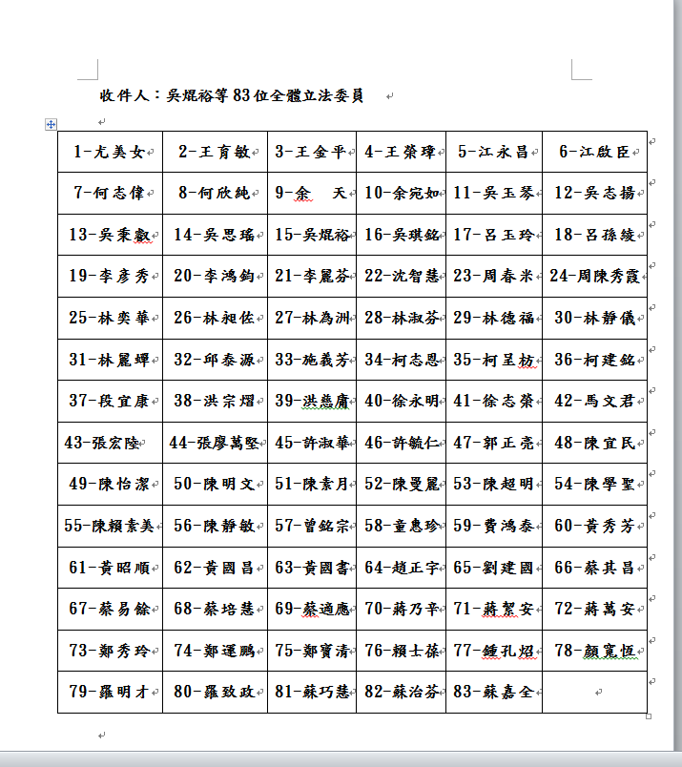
收件人姓名及地址係依網站查得-如有錯誤以正確為準

收件人：立法院
地 址：(10051)台北市中正區中山南路1號
電 話：02-2358-5858

收件人：基隆市政府-1
地 址：(20201)基隆市中正區義一路1號
電 話：(02)2420-1122

收件人：台北市政府-2
地 址：11008臺北市信義區市府路1號
電 話：02-27208889

收件人：新北市政府-3
地 址：(22001)新北市板橋區中山路1段161號
電 話：(02)2960-3456

收件人：桃園市政府-4
地 址：33001桃園市桃園區縣府路1號
電 話：03-332-2101

收件人：新竹縣政府-5
地 址：30210 新竹縣竹北市光明六路10號
電 話：(03)551-8101

收件人：新竹市政府-6
地 址：30051 新竹市中正路120號
電 話：03-5216121

收件人：苗栗縣政府-7
地 址：36001 苗栗市縣府路100號
電 話：037-322150

收件人：台中市政府-8
地 址：40701臺中市西屯區臺灣大道三段99號
電 話：(04)2228-9111

收件人：南投縣政府-9
地 址：54001 南投市中興路660號
電 話：(049) 2222106~9

收件人：彰化縣政府-10
地 址：50001 彰化縣彰化市中山路二段 416 號
電 話：(04)722-2151

收件人：雲林縣政府-11
地 址：64001雲林縣斗六市雲林路二段515號｜
電 話：05-552-2000

收件人：嘉義縣政府-12
地 址：61249嘉義縣太保市祥和一路東段一號
電 話：05-362-0123

收件人：嘉義市政府-13
地 址：60006 嘉義市東區中山路199號
電 話：05-2254321

收件人：台南市政府-14
地 址：70801臺南市安平區永華路二段6號
電 話：(06)299-1111

收件人：高雄市政府-15
地 址：80203高雄市苓雅區四維三路2號
電 話：(07)336-8333

收件人：屏東縣政府-16
地 址：90001屏東縣屏東市自由路527號
電 話：(08)732-0415

收件人：台東縣政府-17
地 址：95001臺東市中山路276號
電 話：(089)326141~326146

收件人：花蓮縣政府-18
地 址：97001花蓮市府前路17號
電 話：03-822-7171

收件人：宜蘭縣政府-19
地 址：(26060)宜蘭縣宜蘭市南津里13鄰縣政北路一號
電 話：(03)925-1000

收件人：澎湖縣政府-20
地 址：88043澎湖縣馬公市治平路32號
電 話：(06)927-4400

收件人：金門縣政府-21
地 址：89345 金門縣金城鎮民生路60號
電 話：(082)31-8823

收件人：連江縣政府-22
地 址：20941 連江縣南竿鄉介壽村76號
電 話：0836-25131

收件人：行政院
地 址：10058 臺北市中正區忠孝東路1段1號
電 話：(02)3356-6500

收件人：財政部
地 址：002 臺北市信義區忠孝東路四段547號
電 話：0800-000-32111

收件人：地政士公會全國聯合會
地 址：104台北市中山區建國北路一段156號9樓
電 話：(02)2507-2155

收件人：台北市地政士公會-1
地 址：104台北市中山區建國北路一段156號9樓
電 話：(02)2507-3305

收件人：基隆市地政士公會-2
地 址：200基隆市仁愛區仁一路265巷8號
電 話：2425-3873

收件人：社團法人新北市地政士公會-3
地 址：220新北市板橋區民族路192號6樓
電 話：02-29595545

收件人：宜蘭縣地政士公會-4
地 址：265宜蘭縣羅東鎮公正路289-5號1樓
電 話：03-9611611

收件人：新竹市地政士公會-5
地 址：30043新竹市中央路164號5樓
電 話：03-5341-992

收件人：新竹縣地政士公會-6
地 址：307新竹縣芎林鄉文昌街138號
電 話：03-5921031
收件人：社團法人桃園市地政士公會-7
地 址：320 桃園市中壢區裕民街24號5樓之5
電 話：03-4273477

收件人：桃園市第一地政士公會-8
地 址：330 桃園市桃園區永安路1150號
電 話：(03)216-0061

收件人：桃園市大桃園地政士公會-9
地 址：330 桃園市桃園區中山路425巷3號2樓之1
電 話：(03)332-0816

收件人：苗栗縣地政士公會-10
地 址：苗栗市府東路7巷10號1樓
電 話：(037)372639

收件人：台中市地政士公會-11
地 址：（40462）臺中市北區中清路一段370號8樓之1
電 話：（04）2206-8228

收件人：臺中市大臺中地政士公會-12
地 址：420臺中市豐原區豐原大道3段343巷62號1樓
電 話：04-25298960

收件人：彰化縣地政士公會-13
地 址：51064 彰化縣員林市惠明街278號
電 話：(04)835-2525

收件人：南投縣地政士公會-14
地 址：540南投市南崗一路12號
電 話：049-2248148

收件人：嘉義市地政士公會-15
地 址：600嘉義市東區吳鳳北路23號
電 話：05-2256997

收件人：台南市地政士公會-16
地 址：70172 台南市東區東門路三段253號10F之2
電 話：(06)290-1160

收件人：台南市南瀛地政士公會-17
地 址：730台南市新營區南紙街117巷64號
電 話：06-6565183

收件人：社團法人高雄市地政士公會-18
地 址：801高雄市前金區中華四路三三一號九樓之二
電 話：(07)251-5553

收件人：高雄市大高雄地政士公會-19
地 址：830高雄市鳳山區保生路3號
電 話：(07)7921-850

收件人：屏東縣地政士公會-20
地 址：900屏東縣屏東市自由路529號
電 話：08-7331914

收件人：花蓮縣地政士公會
收件人：雲林縣地政士公會
收件人：澎湖縣地政士公會
收件人：台東縣地政士公會

